**Информация к проекту решения по заявлению:**

**1.16. МПРО «Приход храма во имя святого праведного воина Феодора Ушакова г. Новосибирска Новосибирской Епархии Русской Православной Церкви (Московский Патриархат)**

**Земельный участок:**

кадастровый номер **54:35:053085:4651**;

местоположение:Новосибирская область, г Новосибирск, **Кировский район**, ул Герцена;

площадь 8383 кв.м.;(планшет 2161, 2162).

**Зонирование:** Зона делового, общественного и коммерческого назначения (ОД-1), Подзона делового, общественного и коммерческого назначения с объектами различной плотности жилой застройки (ОД-1.1)

**Заявленные требования:** *в части уменьшения минимального процента застройки в границах земельного участка для православного комплекса с 25 % до 11 %*

**Обоснование согласно заявлению:** *в связи с тем, что рельеф земельного является неблагоприятным для застройки*

**Планируется: строительство православного комплекса во имя святого праведного воина Феодора Ушакова**

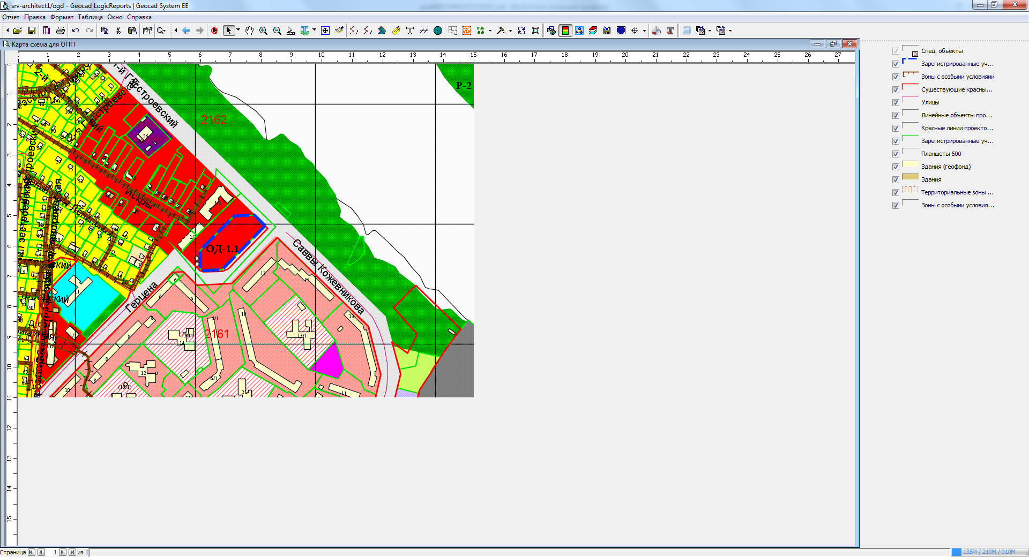

**54:35:053085:4651**

Приложения к заявлению: